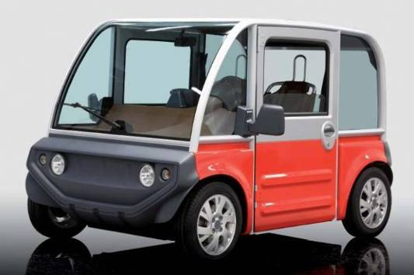

Récupération de l’énergie en milieu urbain

- Fiche pédagogique p 2

- Analyse fonctionnelle du système réel : F-City . p 3

- Analyse fonctionnelle de la maquette e-traction. p 4

- Mise en œuvre de la maquette e-traction. p 6

Maquette e-traction
- Fiche pédagogique.
Problématique : Le stockage d’énergie au sein d’un véhicule électrique est le principal frein à son développement. Comment pourrions nous récupérer une partie de l’énergie cinétique lors des différentes phases de fonctionnement du véhicule et l’utiliser à bon escient pour augmenter l’autonomie du véhicule ?


________________________________________________________________________

Formation concernée : BAC STI2D spécialité énergie environnement.
- Partie du programme : 2 : Conception d’un système.
2.4 : Approche comportementale.
2.4.1 : Comportement énergétique d’un système.
4 : Réalisation et qualification d’un prototype
4.3 : Essais et réglages en vue d’assurer le fonctionnement et d’améliorer le fonctionnement.

Connaissances nouvelles :
- optimisation des échanges d’énergie entre source et charge (niveau taxonomique 3).
- amélioration de l’efficacité énergétique : adaptabilité au profil de charge (niveau taxonomique 3).
- paramètre à ajuster pour un fonctionnement spécifié d’un système ou d’un constituant (niveau taxonomique 3).

Temps consacré à la séquence d’apprentissage : 6 h00

Séquence réalisée au premier trimestre de Terminale.

Matériels nécessaire :
- Maquette e-traction.
- Multimètre.
- Pince ampèremétrique.

Travail en binôme.

Particularités :
- Travail avec accès de pièces sous tension (tension inférieure à 50 V).
- Formation à la sécurité électrique préalable conseillée.
- Formation aux appareils de mesure conseillée.

1 : Etude du problème général.
Problématique :
Si le véhicule électrique est présenté comme une solution d’avenir, son succès ne peut passer que par une amélioration de son autonomie. Un travail important sur les batteries est d’ores et déjà engagé par de nombreux constructeurs automobiles et ceux-ci souhaitent améliorer la quantité de stockage au sein d’un véhicule.
De son côté la formule 1 a commencé, lors des saisons 2009 et 2011, de travailler sur la récupération de l’énergie cinétique dans les phases de freinage, de la stocker puis de la réutiliser lors de phases d’accélération.
Cette notion est-elle transposable sur un véhicule électrique urbain et en l’occurrence sur la F-City commercialisée par la société FAM Automobiles ?
Description générale du véhicule :
Véhicule compact (L x l x h : 2,5 x 1,6 x 1,6m) répondant à la réglementation L7E :
- quadricycle lourd,
- masse maximum de 400 kg hors système de stockage batterie,
- groupe moto-propulseur en position arrière : Pn = 8 kW.
Vitesse maximum de 60 km/h sur le plat.
Système batterie amovible.

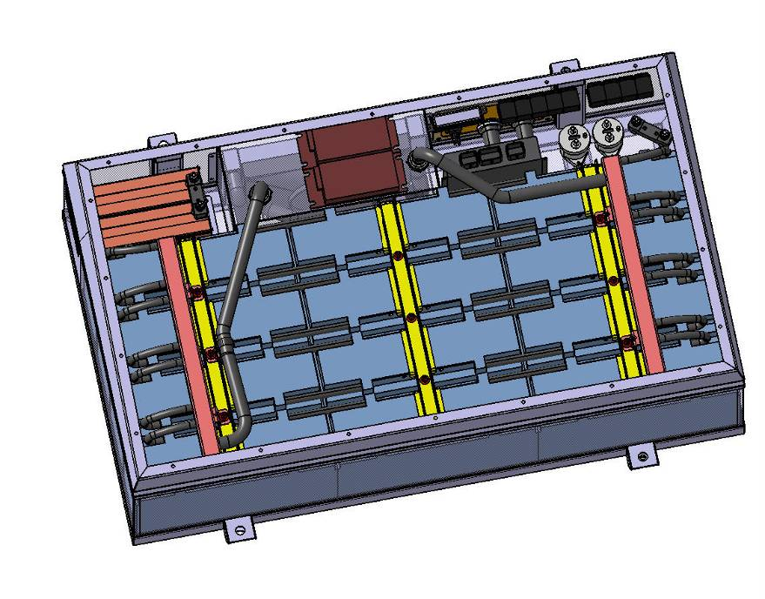

Le rack amovible d’une masse de 273 kg est fixé en 4 points à la structure et participe à la rigidité du véhicule. L’énergie maximale embarquée par ce rack est de 14,4 kWh.

Lors du développement du véhicule la masse maximale de chargement (2 personnes + les bagages) a été estimée à 200 kg.
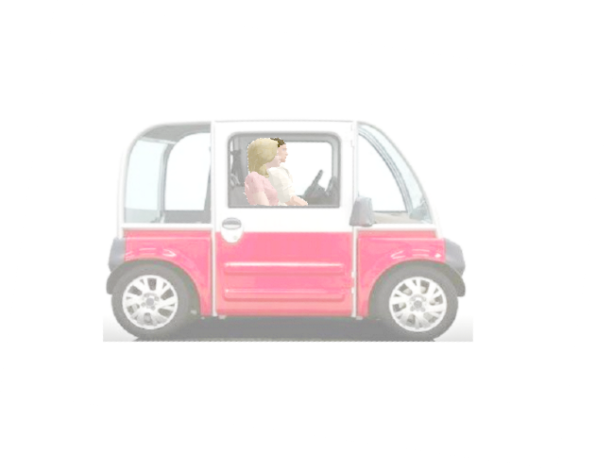

- Calcul de l’énergie électrique récupérable.
Nous souhaitons définir l’énergie électrique récupérable lors d’une phase de ralentissement à un feu rouge en déduire l’intérêt de la renvoyer dans les batteries du véhicule.
Hypothèses : la phase de récupération de l’énergie électrique sera étudiée pour un ralentissement de 50 km/h à 20 km/h. A partir de 20 km/h et jusqu’à l’arrêt total on estime que l’énergie cinétique est dissipée par les freins mécaniques du véhicule. La force de résistance aérodynamique est négligée.
1.1 Définir la valeur de la variation de l’énergie cinétique lors d’un ralentissement du véhicule de 50 à 20 km/h (on suppose le véhicule chargé au maximum).
∆Ec = ½ m v_{initiale}² - ½ m v_{finale}² = ½ x 873 x 13,88² – ½ x 873 x 5,56² = 70 648 J = 19,62 Wh

La F-City étant à propulsion, toute l’énergie cinétique récupérée est transmise au moteur par le train arrière. Le synoptique général de la chaîne de traction est le suivant :

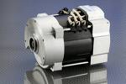
Rack batteries
Convertisseur
DC/AC
η_{CONV} = 0,98
Moteur de traction
η_{MOT} = 0,87
Transmission mécanique par bloc réducteur différentiel à double cardans
η_{MECA} = 0,77

1.2 A l’aide du synoptique général de la chaîne d’énergie fourni ci-dessus, calculer la valeur de l’énergie électrique pouvant être récupérée par la batterie.
Welec = ∆Ec x η_{MECA} x η_{MOT} x η_{CONV} = 19,62 x 0,77 x 0,87 x 0,98 = 12,88 Wh

1.3 Comparer par rapport à l’énergie maximale embarquée par le rack batterie. Que conclure sachant qu’une batterie ne peut, de par sa conception, être en état de recharge immédiatement (quelques secondes sont nécessaires pour que l’électrolyse devienne efficace) ?
On arrive à une possibilité de recharge de 12,88/14400 = 0,09 % de la batterie. C’est trop peu pour être intéressant pour recharger la batterie (il faudrait de plus qu’elle puisse se recharger immédiatement dès que le courant s’inverse : ce qui n’est pas le cas !). Installer un autre moyen de stockage de petite quantité d’énergie peut par contre s’avérer intéressant.

- Validation d’une solution technique sur banc de simulation.
Nous avons vu que la phase de ralentissement de la F-City en milieu urbain ne permet pas de récupérer de l’énergie dans une batterie.
Nous proposons alors d’installer un nouveau composant qui permet de stocker puis de fournir de petites quantités d’énergie sur des temps transitoires faibles et lorsque le besoin en énergie est important (dans le cas d’une accélération forte ou d’une montée avec une pente importante par exemple). Nous décidons d’utiliser des super-condensateurs.
Nous souhaitons valider la solution retenue. Pour cela, un banc de simulation appelé « e-traction » va permettre de faire des essais.
La maquette didactique e-traction est une représentation homothétique du véhicule F-City réel. Les grandeurs mécaniques ainsi que les puissances électriques sont réduites. Le fonctionnement, le comportement et les méthodes de réglage restent néanmoins identiques à ce qui est rencontré sur le système réel. La chaîne de traction présente sur la maquette est constituée d’un demi-essieu de train arrière du véhicule.
2.1 : Prise en main du système.
2.1.1 Identifier sur le système les composants ci-dessous puis appeler votre professeur pour lui faire valider vos réponses.
- Moteur de traction,
- Batteries,
- Super-condensateurs,
- Variateur de traction,
- Amortisseur,
- Roue,
- Système poulies-courroie.
2.1.2 Mettre sous tension la maquette, et, en présence du professeur, tester son fonctionnement en étudiant attentivement les différents composants cités ci-dessus.

2.1.3 A l’aide des schémas électriques de la partie traction de la maquette présents dans le dossier pédagogique, indiquer la nature et les valeurs des différentes tensions utilisées dans la chaîne d’énergie de la traction électrique. Vérifier à l’aide d’appareils de mesure les différentes valeurs théoriques.
Bus continu : tension 24V =
Moteur asynchrone : réseau triphasé 3 x 15 V
Bus super-condensateurs : tension 45 V= maximum

2.2 : Mesures sur le système sans les super-condensateurs sur le plat.
Nous souhaitons vérifier la quantité d’énergie récupérable lors d’une simulation de ralentissement de véhicule sur le plat. Afin de respecter le cahier des charges initial, la vitesse de consigne sera fixée à 30 km/h.
2.2.1 Indiquer si les hypothèses de ralentissement proposées à la question 1.1 page 3 avec le véhicule restent cohérentes pour l’étude avec la maquette. Vous pouvez, pour répondre à cette question faire des essais de fonctionnement de la maquette.
- Contrairement à la F-City, la maquette didactique ne dispose pas de freins mécaniques : toute l’énergie de freinage doit être dissipée électriquement.
- Les masses en jeu sont différentes mais le rapport masse/puissance reste cohérent et proche : 8 kW pour une masse de 873 kg pour la F-City contre 1,7 kW pour une masse de 150 kg pour la maquette.
- Une simulation sur le plat est possible avec la maquette didactique.

A part le fait que le ralentissement sera complètement électrique (donc le différentiel de vitesse légèrement différent) les hypothèses restent cohérentes pour l’étude. Malgré tout l’énergie récupérable sur la maquette sera très faible du fait de la masse plus faible.

2.2.2 Proposer une méthode de mesure permettant de quantifier l’énergie récupérable par la batterie lors de la phase de ralentissement.
- Installer un énergimètre au niveau du bus continu 24V = afin de faire un bilan énergétique.
- Visualiser à l’oscilloscope la tension et le courant batterie, identifier la zone de récupération, idéaliser les courbes et calculer l’énergie récupérée.

2.2.3 A l’aide des schémas électriques du dossier pédagogique, indiquer des points de mesure pour cet essai et les identifier sur le système. Proposer des réglages pour les calibres du module de mesure et son mode de déclenchement. Vous pouvez, pour répondre à cette question faire des essais de fonctionnement de la maquette et utiliser les différents appareils de mesure à votre disposition.
- Tension aux bornes de la batterie : bornes B+ et B- variateur CURTIS ou bornes B+ et B- batteries.
- Courant en sortie de la batterie : installer la pince ampèremétrique sur un conducteur du bus continu 24 V entre la batterie et le variateur CURTIS.

Couplage : DC puisque bus continu.
Calibre de tension voie 1 : 5V/div car tension du bus est de 24V
Calibre de tension voie 2 : 200mV/div car la pince ampèremétrique fournit une tension de 10 mV pour un courant mesuré de 1A et le courant max absorbé par le variateur est de 80 A mesurée par la pince cristaux liquide MX355 (donc un signal maximum de 0,8 V sera fourni par la pince).
Calibre de temps : 2s/div car il faut environ une quinzaine de secondes pour accélérer jusqu’à vitesse maximale puis ralentir jusqu’à l’arrêt : essai obligatoire.

2.2.4 Faire un essai (accélération franche jusqu’à une vitesse constante de 30 km/h que vous maintiendrez quelques secondes puis ralentissement franc) et enregistrer les signaux obtenus.
Accélération
Vitesse
constante
Freinage
2.2.5 Commenter les relevés à votre professeur (vous indiquerez précisément les différentes phases de fonctionnement).
2.2.6 Calculer, à l’aide des relevés, l’énergie récupérable.
Temps de récupération : environ 1,5 s
Intensité idéalisée : environ 15 A
Tension idéalisée : environ 24 V

Wr = U x I x t = 26 x 15 x 1,5 = 585 J = 0,1625 Wh

2.2.7 Apporter une réflexion plus générale sur la récupération de l’énergie sur un parcours urbain avec le vrai véhicule s’il était équipé de la technologie super-condensateurs. La commenter avec le professeur.
Dans un circuit urbain, le ralentissement du véhicule est très courant ce qui va apporter de nombreuses possibilités de recharge des super-condensateurs (même si elles sont de faible valeurs).
La masse du véhicule étant beaucoup plus importante, l’énergie cinétique qui sera récupérable le sera aussi.
Les parcours urbains sont aussi composés de descentes, donc les phases de récupération peuvent être d’une durée plus longue donc recharger de façon plus efficace les super-condensateurs.

2.3 : Mesures sur le système avec les super-condensateurs sur le plat.
Nous souhaitons vérifier l’utilité des super-condensateurs et que l’énergie est réellement récupérée à un moment donné par ceux-ci.
Nous vous proposons de visualiser le courant circulant dans la batterie ainsi que la tension à ses bornes et le courant en entrée du variateur AMC pilotant les super-condensateurs. Le matériel à votre disposition est :
- Un oscilloscope couleur 4 voies SCOPIX II.
- 2 pinces ampèremétrique PAC22.

2.3.1 A l’aide des schémas électriques du dossier pédagogique, indiquer les nouveaux points de mesure permettant de mesurer le courant en entrée du variateur AMC pilotant les super-condensateurs et les identifier sur le système (les points de mesure pour les caractéristiques liées à la batterie sont les mêmes qu’à la partie 2.2.
Courant en sortie de la batterie : installer la pince ampèremétrique sur le fil allant à la borne 2 du variateur AMC.

2.3.2 En présence de votre professeur, placer les appareils de façon à visualiser :
- la tension aux bornes de la batterie sur la voie 1 de l’oscilloscope.
- le courant « batterie » sur la voie 4 de l’oscilloscope (attention au sens de la pince ampèremétrique).
- le courant « super-condensateurs » sur la voie 3 de l’oscilloscope (attention au sens de la pince ampèremétrique).
Régler les calibres et le mode de déclenchement sachant que le courant maximum récupéré et fourni par les super-condensateurs est de 25 A.
2.3.3 Faire un essai (conformément à celui réalisé à la question 2.2.4 et enregistrer les signaux obtenus. Ne pas déconnecter l’oscilloscope une fois les essais réalisés.
Accélération
Vitesse
constante
Freinage

Fourniture d’énergie par les supercondensateurs
Récupération d’énergie par les supercondensateurs
Pas de fonctionnement des supercondensateurs

2.3.4 Commenter les relevés à votre professeur (vous indiquerez précisément les différentes phases de fonctionnement et expliquerez clairement l’intérêt des super-condensateurs pour l’application véhicule électrique).
2.4 : Stratégie de pilotage de charge et de décharge des supercondensateurs.
2.4.1 : En étudiant attentivement les courbes obtenues aux questions 2.2.5 et 2.3.3, expliquer la stratégie de pilotage des super-condensateurs (paramètre physique et valeur qui déclenche la récupération d’énergie dans les super-condensateurs et même chose pour la fourniture d’énergie par les super-condensateurs). La stratégie de pilotage des super-condensateurs vous paraît-elle adaptée par rapport au cahier des charges initial ? Commenter votre réflexion au professeur.
En mode « fourniture d’énergie », les super-condensateurs donnent un courant complémentaire au bus continu dès que l’intensité absorbée par celui-ci (donc par le variateur CURTIS pilotant le moteur de traction) dépasse 30 A. Et ce en phase d’accélération ou de vitesse constante
En mode récupération, dès que l’intensité fournie par le variateur associé au moteur de traction est de – 7 A, il y a recharge des super-condensateurs.

Le mode de pilotage des super-condensateurs en mode « fourniture d’énergie » est mal choisi car ces composants sont faits pour fonctionner dans les phases dynamiques (accélération). Fournir de l’énergie au bus continu en vitesse constante est inadapté. Le seuil de 30 A doit donc être réhaussé.

En mode récupération de l’énergie, l’intensité fournie par le moteur en freinage ne dépasse pas 15-20 A. Choisir un seuil bas (7 A dans notre cas) est une solution intéressante et adaptée pour récupérer le maximum d’énergie.

2.5 : Stratégie de pilotage des supercondensateurs à mettre en œuvre suivant un profil routier.
Nous souhaitons optimiser la stratégie de pilotage des supercondensateurs. Pour cela, un profil type de parcours routier a été établi.
Le but est que les super-condensateurs ne fournissent de l’énergie qu’en phase d’accélération importante ou si il y a une montée. Le réglage de la partie récupération de l’énergie ne sera pas modifié par rapport aux essais précédents.
Afin d’avoir une qualité des résultats optimale, nous nous affranchirons du pilotage manuel et utiliserons un mode « régulateur de vitesse » où la vitesse est réglée à 30 km/h.
Le profil routier retenu est le suivant :
Altitude (m)
Point d’arrêt à un feu rouge

Point d’arrêt final
53
48
50

39
Distance (m)
50
170
240
80
110
120
0
2.5.1 A l’aide du dossier pédagogique, programmer le parcours proposé sur le logiciel de simulation de parcours.
Faire vérifier la programmation du parcours effectuée au professeur et lui demander d’annihiler le fonctionnement des supercondensateurs, de fixer une vitesse maximale de 30 km/h à l’aide de la pocket puis de démarrer la maquette en mode régulation de vitesse
2.5.2 En présence du professeur, faire un essai avec la maquette en réalisant un parcours complet sans les super-condensateurs. Mesurer le temps approximatif mis pour réaliser le parcours.
Temps approximatif : 45 s

Nous proposons comme pour l’essai de la question 2.2.3 de visualiser le courant circulant dans la batterie ainsi que la tension à ses bornes.
2.5.3 Régler les calibres et le mode de déclenchement.
2.5.4 Faire un essai et enregistrer les signaux obtenus.

Accélération sur le plat
Côte de 6,5 %
Freinage au feu
Descente de 20%

2.5.5 Commenter les courbes à votre professeur et proposer un seuil de pilotage des super-condensateurs permettant de respecter le cahier des charges défini.
Le courant absorbé sur le plat à vitesse constante est d’environ 38 A à 30 km/h.
Sur une pente de 6,5 % le courant absorbé est de 58 A
Sur une pente de 10 % le courant absorbé est de 68 A

On peut donc définir un seuil de 45-50 A qui doit permettre de n’utiliser l’énergie stockée dans les supercondensateurs que pour une accélération très importante et de longue durée sur le plat ou lorsque le véhicule monte une pente.

2.5.6 Paramétrer en présence de votre professeur les seuils de pilotage des super-condensateurs que vous avez défini à la question précédente.

Afin de valider votre proposition, nous proposons comme pour l’essai de la question 2.3.3 de visualiser le courant circulant dans la batterie ainsi que la tension à ses bornes et le courant « super-condensateurs ».
2.5.7 Faire un essai sur la totalité du parcours prédéfini et enregistrer les signaux obtenus. Valider la solution proposée en indiquant la conformité ou non des résultats par rapport au cahier des charges.
Le fonctionnement est conforme au cahier des charges car l’énergie des supercondensateurs n’est plus utilisée sur le plat à vitesse constante.

